TÍTULO DO ARTIGO
Nome e sobrenome do primeiro autor¹; Nome e sobrenome do primeiro autor²; Nome e sobrenome do primeiro autor³

¹ Instituição 1 - Sigla
² Instituição 2 - Sigla
³ Instituição 3 - Sigla

Autor Correspondente: e-mail autor correspondente

RESUMO
O resumo deve conter no máximo 200 palavras, ser escrito em parágrafo único, com frases claras, objetivas e sem repetições do título. É essencial que sintetize os objetivos, metodologia, principais resultados e conclusões do trabalho, destacando os achados mais relevantes. Evite citações, siglas não explicadas e informações genéricas. O texto deve permitir ao leitor compreender, de forma autônoma, a essência do estudo.

Palavras-chave: palavra 1; palavra 2; palavra 3; palavra 4.

ABSTRACT
Resumo em língua inglesa

Keywords: keyword 1; keyword 2; keyword 3; keyword 4.

INTRODUÇÃO
“A introdução é a parte inicial do artigo na qual devem constar a delimitação do assunto tratado, os objetivos da pesquisa e outros elementos necessários para situar o tema do artigo” (ASSOCIAÇÃO BRASILEIRA DE NORMAS TÉCNICAS, 2018, p. 5).

1 REFERENCIAL TEÓRICO

1.1 Exemplo de ilustrações e tabelas
As figuras devem ser apresentadas conforme exemplo:

Figura 1 ‒ Imagem ilustrativa
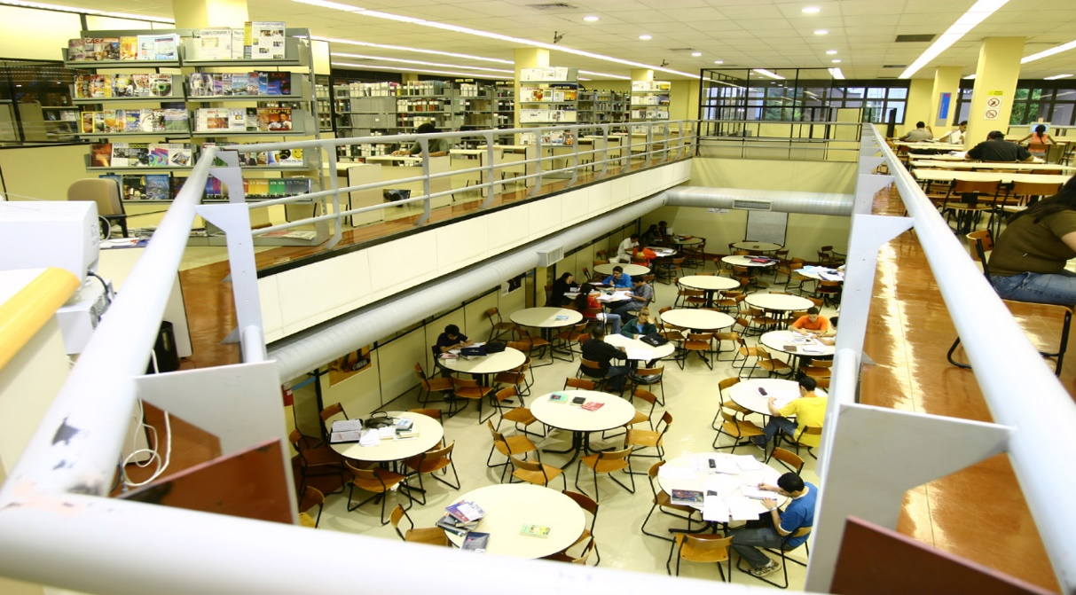
Fonte: Arquivo pessoal dos autores (2023).

A Tabela 1 é um exemplo de como deve ser apresentada uma tabela em um trabalho acadêmico:

Tabela 1 ‒ Variação IGPM
Mês/Ano | %
07/2020 | 0,49
08/2020 | 0,53
09/2020 | 0,82
10/2020 | 0,65
Fonte: Calcular (2020).

A principal diferença entre um quadro e uma tabela é o seu conteúdo: uma tabela contém números e um quadro contém texto. O Quadro 1 mostra como um quadro deve ser apresentado em um trabalho acadêmico. As normas da ABNT não informam sobre a formatação dentro do quadro, ficando ela a critério estético do autor. Ela versa apenas sobre o título e a fonte, que devem seguir o exemplo mostrado.

Quadro 1 ‒ Ciclo PDCA
ETAPAS | AÇÕES
P (PLAN) | Planejar o trabalho a ser realizado por meio de um plano de ação após a identificação, reconhecimento das características e descoberta das causas principais do problema (projeto da garantia da qualidade).
D (DO) | Realizar o trabalho planejado de acordo com o plano de ação (execução da garantia da qualidade, cumprimento dos padrões).
C (CHECK) | Medir ou avaliar o que foi feito, identificando a diferença entre o realizado e o que foi planejado no plano de ação (verificação do cumprimento dos padrões da qualidade).
A (ACT) | Atuar corretivamente sobre a diferença identificada (caso houver); caso contrário, haverá a padronização e a conclusão do plano (ações corretivas sobre os processos de planejamento, execução e auditoria; eliminação definitiva das causas, revisão das atividades e planejamento.
Fonte: Adaptado de Chiavenato (2004)

Gráfico 1 ‒ Taxa média geométrica de crescimento anual, Brasil –1872/2010
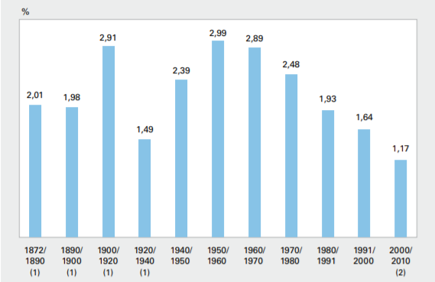
Fonte: IBGE (2011).

2 METODOLOGIA
Devem ser referenciadas as técnicas, os métodos, os procedimentos de rotina e os instrumentos de coleta de dados. Não poderão ser utilizados subtítulos na Metodologia. Poderão conter se necessárias ilustrações (Figuras, Tabelas e Equações).

4 RESULTADOS E DISCUSSÃO
Neste item deverão ser discutidos e explicados os resultados obtidos com a pesquisa, utiliza-se referencial teórico, a fim de argumentar e sustentar o que foi encontrado.
Os resultados poderão ser descritos como elementos do texto ou como ilustrações (figuras, quadros, tabelas e equações).
Tabela: O termo refere-se ao conjunto de dados alfanuméricos ordenados em linhas e colunas. Serão construídas apenas com linhas horizontais de separação no cabeçalho e ao final da tabela. A legenda recebe inicialmente a palavra Tabela, seguida pelo número de ordem em algarismo arábico e é referida no texto como Tab., mesmo quando se referir a várias tabelas.
Figura: O termo refere-se a qualquer ilustração constituída ou que apresente linhas e pontos: desenho, fotografia, gráfico, fluxograma, esquema etc. Os desenhos, gráficos etc. devem ser feitos com tinta preta. As fotografias, no tamanho de 10 x 15 cm, devem ser nítidas e de bom contraste. As legendas recebem inicialmente a palavra Figura, seguida do número de ordem em algarismo arábico e é referida no texto como Fig., mesmo se referir a mais de uma figura. Chama-se a atenção para as proporções entre letras, números e dimensões totais da figura: caso haja necessidade de redução, esses elementos também serão reduzidos e podem ficar ilegíveis. Assim, é bom que o tamanho dos desenhos apresentados pelos autores se aproxime do tamanho final impresso.
Equações: Devem ser escritas alinhadas à esquerda com o início do parágrafo. As equações devem ser numeradas cronologicamente, com os números entre parênteses e colocados rente a margem direita. As equações devem ser separadas por um espaço do texto anterior e posterior e anterior. Exemplo:

$$f\left(x\right)=a_{0}+\sum_{n=1}^{∞}{\left(a_{n}\cos{\frac{nπx}{L}}+b_{n}\sin{\frac{nπx}{L}}\right)}$$ | (1)

em que:
a_{o} =
an =
b_{n} =

Quando fragmentadas em mais de uma linha, por falta de espaço, devem ser interrompidas antes do sinal de igualdade ou depois dos sinais de adição, subtração, multiplicação ou divisão.
Citações: é a “menção de uma informação extraída de outra fonte”. Deve seguir a norma da ABNT NBR 10520:2023

5 CONCLUSÕES
As conclusões não devem repetir os resultados e sim ressaltar a importância e aplicação dos resultados fundamentados no que foi apresentado anteriormente. Corresponde aos objetivos propostos. No último parágrafo o autor, se necessário, poderá manifestar seu ponto de vista e apresentar recomendações e sugestões para trabalhos futuros.

REFERÊNCIAS
ASSOCIAÇÃO BRASILEIRA DE NORMAS TÉCNICAS. ABNT NBR 6022: informação e documentação: artigo em publicação periódica técnica e/ou científica: apresentação. Rio de Janeiro: ABNT, 2018.
ASSOCIAÇÃO BRASILEIRA DE NORMAS TÉCNICAS. ABNT NBR 6023: informação e documentação: referências: elaboração. Rio de Janeiro: ABNT, 2018.
CALCULAR correção monetária IPC do IGP (FGV). [S.l.], 2020. Disponível em: https://www.ecalculos.com.br/utilitarios/ipc-do-igp-fgv.php. Acesso em: 13 jul. 2025.
CHIAVENATO, Idalberto. Introdução à teoria geral da administração. 3. ed. rev. e atual. Rio de Janeiro: Elsevier: Campus, 2004.
IBGE. Sinopse do censo demográfico 2010. Rio de Janeiro, 2011. Disponível em: https://biblioteca.ibge.gov.br/visualizacao/livros/liv49230.pdf. Acesso em: 16 jul. 20256.
MARQUES, Maria Beatriz. Gestão da informação em sistemas de informação complexos. Pesquisa brasileira em ciência da informação e biblioteconomia, João Pessoa, v. 12, n. 2, p. 60-76, 2017. Disponível em: https://periodicos.ufpb.br/ojs/index.php/pbcib/article/view/35505. Acesso em: 16 jun. 2025.

APÊNDICE A – Título
[Inserir apêndice, se houver].

ANEXO A – Título (elemento opcional)
[Inserir anexo, se houver].

AGRADECIMENTOS
Texto em que o autor faz agradecimentos dirigidos àqueles que contribuíram de maneira relevante à elaboração do artigo.

